У Роменському ВПУ стартував конкурс «Мій кращий урок»
22.12.2018
20 грудня у ДПТНЗ «Роменське ВПУ» стартував конкурс «Мій кращий урок». Викладач Гончаренко Наталія Миколаївна у рамках даного конкурсу провела відкритий урок із предмета «Технологія приготування їжі з основами товарознавства» у групі К-1 на тему « Технологія приготування смажених страв з овочів».
Відкриті уроки відносяться до колективних форм методичної роботи. Вони допомагають колективно визначити і на конкретних прикладах показати, які методи, прийоми і педагогічні засоби доцільно використати при вивченні найбільш складних тем програми, як краще використати на уроках технічні засоби навчання, як організувати і провести лабораторно-практичні роботи, як при мінімальних затратах навчального часу добитись ефективного засвоєння учнями нового навчального матеріалу, як вчити учнів думати, робити висновки. Саме це і намагалася продемонструвати на уроці Наталія Миколаївна.
Урок проведений на належному науковому й методичному рівні, було дотримано всі загальнодидактичні вимоги. Тип та структура відповідали його цілям та завданням. Обрані шляхи досягнення мети, комплекс прийомів, завдань сприяли реалізації поставленої мети. Розподіл часу був доцільним для кожного етапу та виду діяльності. Використані методи та прийоми були ефективними, бо сприяли засвоєнню набутих знань. Питання, які ставились, вимагали вдумливої відповіді, розуміння та осмислення матеріалу - розвитку розумової активності, що і показали учні. Самостійна пізнавальна діяльність учнів на уроці забезпечувалася в процесі співпраці вчителя та учнів. Використання технічних засобів як засобів наочності допомогло глибше проникнути в суть вивченого матеріалу та раціонально використати час.
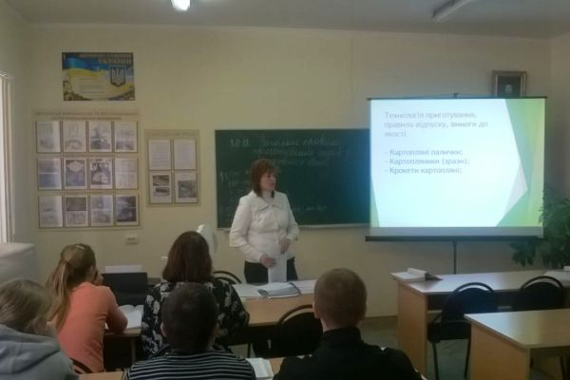
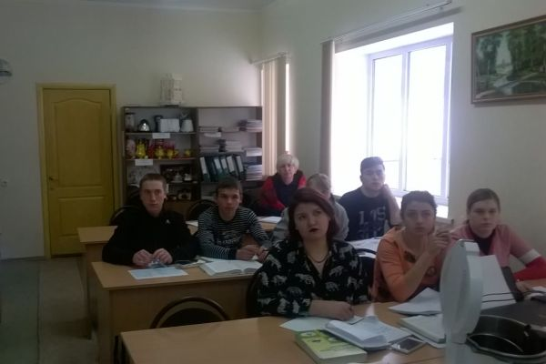
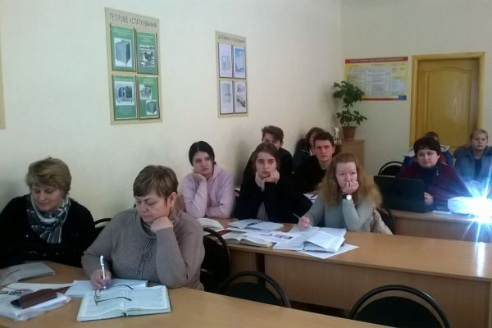
На фото: викладач Гончаренко Наталія Миколаївна провела відкритий урок із предмета «Технологія приготування їжі з основами товарознавства» у групі К-1 на тему « Технологія приготування смажених страв з овочів»

Оголошено результати загальноучилищного конкурсу «Мій найкращий урок»
13.05.2014
Дружня училищна родина, як завжди, щовівторка, зібралася 13 травня на подвір`ї ДПТНЗ «Роменське ВПУ», аби обговорити актуальні питання життєдіяльності навчального закладу та окреслити завдання на найближчий час.
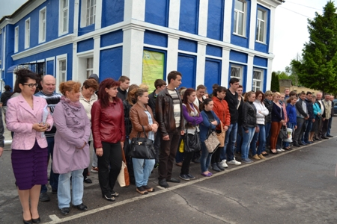
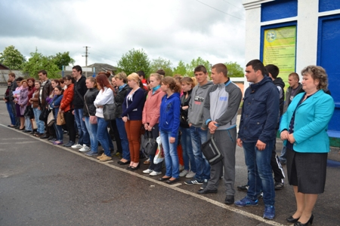
На фото: учнівський та педагогічний колективи Роменського ВПУ у ході загальноучилищної лінійки
Цього разу головним є підготовка до державної підсумкової атестації, написання контрольних робіт, здача екзаменів, а також відвідування учнями уроків. Серйозно підійти до питання успішного закінчення навчального року – саме на цьому наголосив, звертаючись до учнівського колективу, директор Роменського ВПУ Павло Помаран.
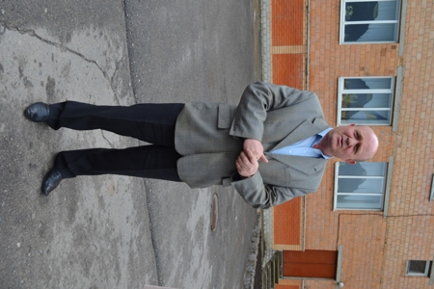
На фото: директор ДПТНЗ "Роменське ВПУ" Павло Помаран звернув увагу на питання відвідування учнями занять
Заступник директора Тетяна Рукавичка оголосила результати загальноучилищного конкурсу «Мій найкращий урок», який нещодавно проходив в навчальному закладі серед викладачів та майстрів виробничого навчання. Отже, кращим став, зайнявши І місце – майстер виробничого навчання Товстоп`ят Олексій Іванович, ІІ місце зайняла молодий викладач – Мартинішина Юлія Юріївна, а ІІІ місце отримала викладач Новак Олександра Іванівна. Вітаємо переможців конкурсу та бажаємо їм подальших успіхів у професійній та творчій роботі.
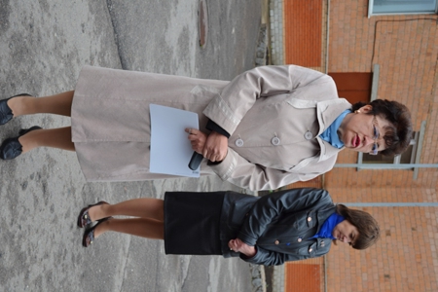
На фото: заступник директора Тетяна Рукавичка оголосила результати загальноучилищного конкурсу "Мій найкращий урок" та привітала призерів з перемогою
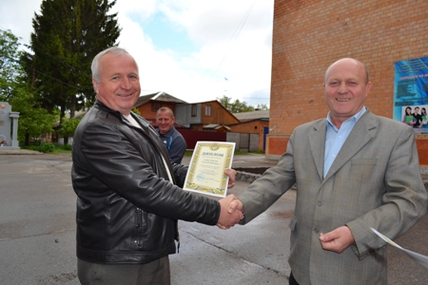
На фото: побажання подальших успіхів та грамоту за зайняте почесне І місце отримав майстер в/н Товcтоп`ят Олексій Іванович
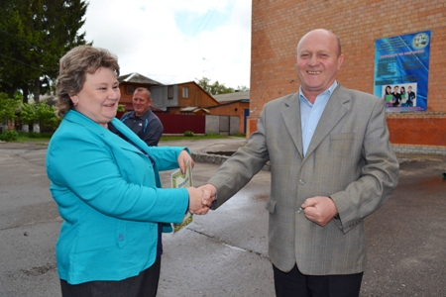
На фото: викладач Новак Олександра Іванівна під час вручення грамоти за зайняте ІІІ місце у загальноучилищному конкурсі

